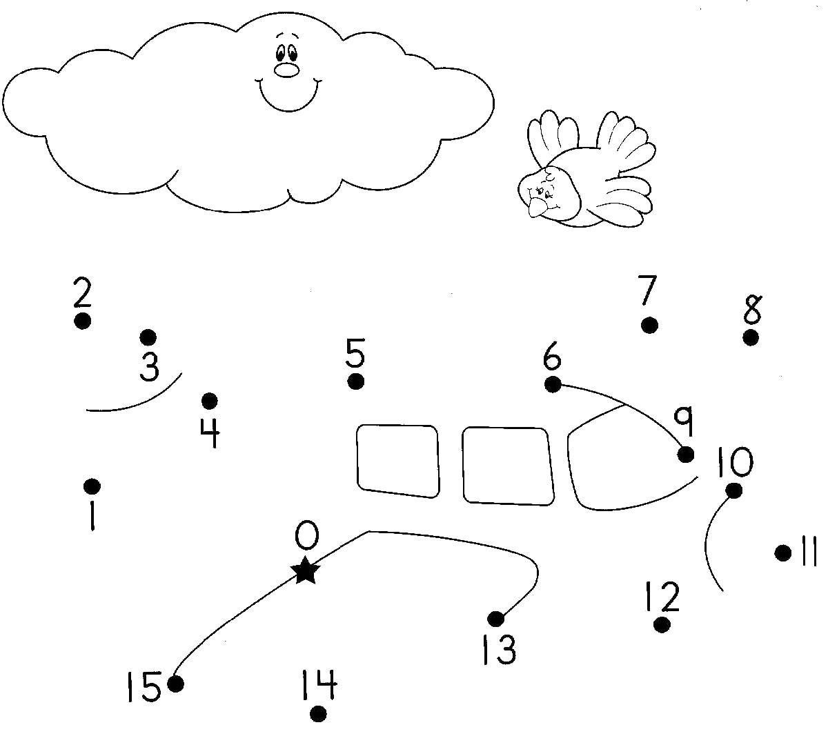**Lorsque j’ai terminé mon atelier, je peux faire cette activité en autonomie** :

**Domaines et compétences :**

|  |  |  |  |
| --- | --- | --- | --- |
| **Mobiliser le langage** | **Activités artistiques** | **Structurer sa pensée** | **Explorer le monde** |
| * Le principe alphabétique * Ecrire et produire de l’écrit | * Dessin et graphisme décoratif * Composition plastique | * Utiliser et étudier les nombres * Explorer les formes | * Temps et espace * Le monde du vivant et des objets |

**Objectif :**

**Consigne :**

**Tampon et/ou appréciation :**

**Travail réalisé :**

**Seul**



**Avec de l’aide**

